http://www.crashplanet.ru/content/view/122/41/

Термогенератор на модуле Пельтье

Автор Проект CrashPlanet
31.03.2010 г.
Проблема с электроэнергией в период постапокалипсиса будет весьма большая. Естественно устройство, рассмотренное дальше необходимо сделать заранее и положить в свой аварийный комплект (НАЗ). Так же устройство будет полезно любителям туристических походов и просто любителям отдыха на природе.
Речь пойдет о комбинированном устройстве, назовем его термогенератор. Данный термогенератор будет преобразовывать энергию тепла в электричество, конвертировать уровень напряжения и накапливать электроэнергию. Источником тепла может служить костер, яркое солнце и т.д. Изделие будет, как сразу отдавать энергию в нагрузку, так и если в этом нет необходимости, то накапливать ее. С помощью этой штуковины можно заряжать портативную электротехнику, такую как: мобильный телефон, фотоаппарат, GPS – навигатор, КПК, рации и т.д. Также можно питать маломощный радиоприемник или светодиодное освещение палатки, ведь костер в ней не разведешь.
Радиолюбители хорошо знают, что такое модуль Пельтье. Для тех кто не в теме, малость теории. Модуль Пельтье — это термоэлектрический преобразователь, принцип действия которого базируется на эффекте Пельтье — возникновении разности температур при протекании электрического тока. Модуль Пельтье состоит из множества пар небольших полупроводниковых параллелепипедов — одного n-типа и одного p-типа. Смотрим на рисунке.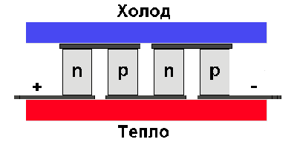
Проще говоря, если пропустить через этот модуль электрический ток, то одна его сторона сильно нагреется, а другая в свою очередь сильно охладиться. Разница температур может составить десятки градусов. Так же модуль Пельтье работает и наоборот, то есть если одну его сторону нагревать, а другую охлаждать(создать между ними разность температур), то можно получить электричество. Этот модуль мы и будем использовать при изготовлении термогенератора.
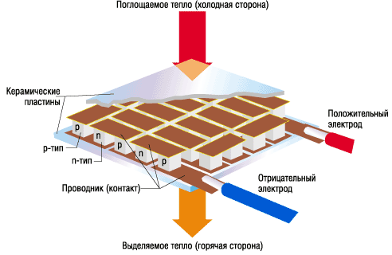
Так же я решил добавить в устройство еще одну опцию. На улице можно найти много отработанных батареек. Устройства уже отказываются на них работать, но эти батарейки еще способны выдавать какое-то напряжение. Наше устройство будет выкачивать из них все что можно и нельзя.
Термогенератор о котором идет речь состоит из двух основных частей это непосредственно преобразователь тепла в электричество на модуле Пельтье, назовем его костровой модуль и конвертер напряжения. Дело в том, что напряжение выдаваемое модулем Пельтье будет на много ниже необходимого для работы или зарядки аккумулятора какого либо устройства. Кроме того, оно (напряжение) будет постоянно колебаться. Эту задачу и будет решать конвертер напряжения. Он будет повышать напряжение, выдаваемое костровым модулем или подсевшей батарейкой, до 5 вольт и держать его стабильно на этом уровне, не зависимо от входного напряжения.

Собираем костровой модуль. Главный элемент кострового модуля – это конечно же модуль Пельтье. Я использовал модуль ТВ-199-1.4-1.15 DRIFT-1.15 от “Криотерм” покупал в Микронике (в Санкт-Петербурге) за 1200 рублей. На самом модуле не было, ни какой маркировки, просто чистые, белые поверхности. Кстати “Криотерм” (kryotherm.ru) еще выпускает специализированные модули специально для генерации электричества, но я такой не нашел. Такой генераторный модуль содержит в названии абривиатуру ТGM. ТGM - термоэлектрический генераторный модуль. Выбирайте модуль с большим количеством элементов и с подходящим током.
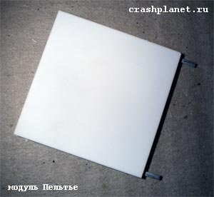Выбранный мной ТВ-199-1.4-1.15 DRIFT-1.15, содержит 199 составных элементов, рассчитан на ток 7,9 ампер и имеет размеры 40 на 40 миллиметров. Модель относиться к высокоэффективным однокаскадным термоэлектрическим модулям.
Используем два алюминиевых пластинчатых радиатора. По возможности можно использовать медные. Только не забывайте, что медь окисляется больше чем алюминий, а использоваться изделие будет в суровых условиях природы. Если радиатор окислиться там, где к нему прилегает модуль Пельтье, то тепловой контакт ухудшиться и КПД изделия упадет.
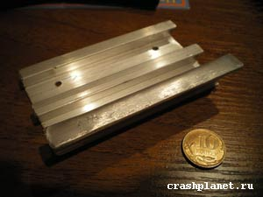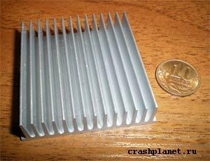
Один радиатор для концентрации тепла, проще говоря нагрева, устанавливается с одной стороны модуля Пельтье. Он имеет горизонтальное оребрение. Оребрение увеличивает площадь радиатора, уменьшая итоговые габариты. Горизонтальность оребрения препятствует конвекции воздуха, усиливая нагрев радиатора. Другой радиатор для охлаждения, устанавливается на другую сторону модуля Пельтье, и имеет вертикальное оребрение. Вертикальное оребрение в свою очередь облегчает конвекцию воздуха между пластинами, усиливая охлаждение радиатора.
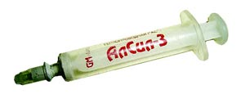
Для улучшения теплового контакта между радиаторами и модулем Пельтье наносим тонкие слои термопасты. Я использовал АлСил-3. Еще можно использовать: отечественную КПТ-8, Titan, Zalman, Fanner, Gigabyte, Thermaltake, Geil или любую другую. Из перечисленных, лучшие результаты примерно одинаковые у АлСил-3 и Thermaltake.
Для крепления радиаторов я применил полоски стеклотекстолита. Можно использовать эбонит или другой материал с низкой теплопроводностью только не метал, чтобы не было прямого теплового контакта между радиаторами.
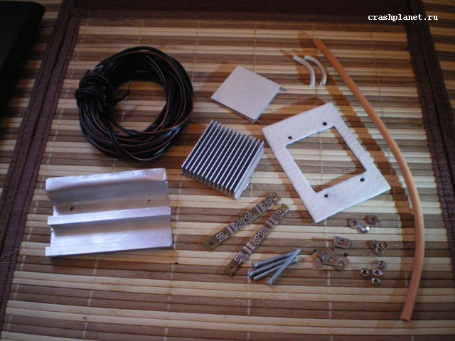
Провод взял подлинней, чтобы от костра до укрытия хватало. Костровой модуль располагается возле источника тепла, обычно это костер, а сам конвертор напряжения в укрытии (палатка, шалаш, землянка и т.д.). После установки радиаторов торцы модуля Пельтье покрываем термостойким герметиком. Так же в конструкции использовался Эпоксилин (эпоксидная смола). Прикольная штука, лепиться как пластилин и застывая, превращается в камень. Эпоксилин имеет температуру эксплуатации от -50 до +150 градусов Цельсия.
На выступающую часть нагревающего радиатора укладываем термоизоляционную прокладку. Я использовал линолеум с утеплителем. Ворсовой стороной к радиатору. Больший размер нагревающего радиатора и термоизоляционная прокладка препятствуют передачи тепла к охлаждающему радиатору.
Одеваем теплостойкий кембрик для защиты провода у самого модуля. Я использовал кембрик от специализированного пожарного провода, которым по новым нормам проводят пожарную сигнализацию. Есть на фото оранжевого цвета.
У меня оба радиатора блестят без покрытия. Для работы термогенератора от энергии солнца, нагревающий радиатор необходимо использовать черненый для хорошего поглощения солнечных лучей. Так же в данном случае его лучше немного увеличить, чтобы захватывать больше солнечных лучей. Охлаждающий радиатор пускай блестит, отражая солнечные лучи и его по возможности необходимо расположить в тени. При необходимости нагревающий радиатор можно очернить копотью, подержав над костром. Осторожно, держите повыше, чтобы не перегреть модуль Пельтье.
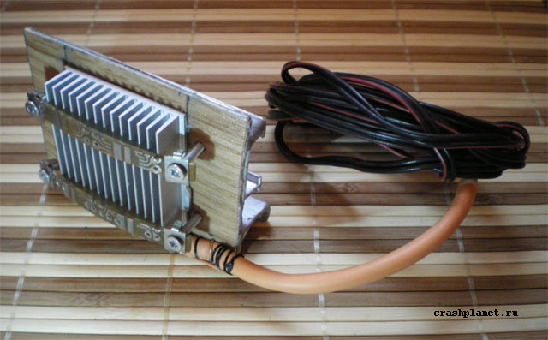
Вот пожалуй и все о костровом модуле. Напоминаю, что он работает от тепла костра, яркого солнца и т.д. Если костер необходимо затушить, например, чтобы не привлекать внимание за десятки километров к своему месту нахождения, устройство можно эксплуатировать на углях из костра.
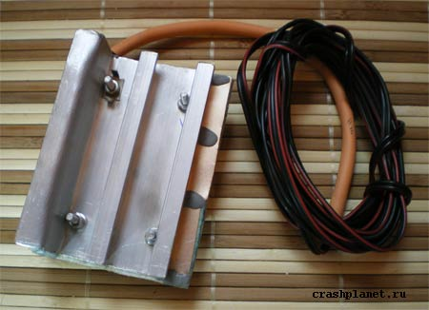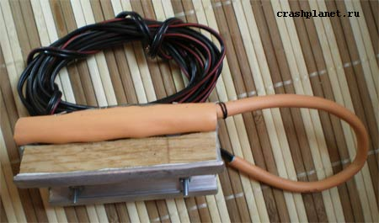
Если угли из костра сложить в банку и поместить на них костровой модуль, то электроэнергию можно получать в пути.

Делаем конвертер напряжения. Кроме перечисленных выше способов, от которых работает костровой модуль, конвертер еще будет запускаться от встроенного аккумулятора и от батарейки, в том числе и изрядно севшей. В конвертере будет предусмотрен держатель для пальчиковой батарейки и вход для подключения других батареек большего и меньшего размера, а также прочих источников тока.
Конвертер будет иметь USB разъем для зарядки через него. Все больше современных устройств могут заряжаться от USB разъема. Так же будет другой выход для более удобного подключения прочих потребителей электроэнергии, например, приемника, зарядки для рации, светодиодного светильника и т.д.
Приблуда будет иметь переключатели для управления режимами работы. 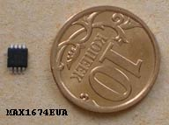 Выбранная мной микросхема MAX1674EUA DC-DC преобразователь может работать в двух режимах 5 вольт и 3,3 вольта стабильного напряжения на выходе. Выдает ток до 420мА в режиме 3,3 вольт, в режиме 5 вольт поменьше до 285мА. Минимальное входное напряжение для запуска 0,9 вольт. Продолжает стабильно работать при напряжении на входе 0,7 В.
Максимальный КПД составляет 94%. Диапазон рабочих температур от -40°C до +85°C.
Хотел использовать сначала другие микросхемы. Одну LT1302CS8 на преобразователь для кострового модуля, на больший ток. Другую NCP1400ASN50T1G для преобразователя от батарейки, дающую малый ток 100 мА, но зато запускающуюся при 0,7 вольтах, и продолжающей работу при напряжении на входе 0,2 вольта. NCP1400ASN50T1G хороший выбор для маломощного DC-DC преобразователя, если найдете, берите. LT1302CS8 – золотая середина между ценой и мощностью. Есть много лучших микросхем, но они стоят на много дороже. Я этих микросхем в свободной продаже не нашел. Использовал MAX1674EUA довольно хороший выбор.
Если не нашли этих микросхем также можно использовать: MAX1724EZK50, MAX756EPA+, MAX1675, MAX1676, MAX756CPA, MAX757 или даже отечественную КР1446ПН1 и многие другие.
Ищите в поисковике PDF-ник (даташит) на DC-DC микросхему, которую удалось достать.
Вот даташит на MAX1674EUA, который использую я.

Базовая принципиальная схема.
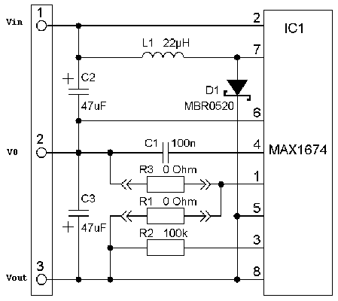

R3 и R1 эти резисторы на схеме с нулевым сопротивлением - по сути перемычки. Устанавливается только один. Задает режим работы 5В или 3,3В на выходе DC-DC преобразователя.
Вариант без MBR0520 в режиме 5В.

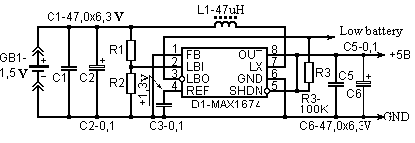
Микросхема MAX1674EUA в ощем-то не нуждается во внешнем диоде Шоттки (MBR0520 на первой схеме), что позволяет добиться высокого КПД (94%).
Вот что пишет об этом производитель: "Хотя это и не требуется, диод Шоттки (например, MBR0520) рекомендуется при работе на входных напряжениях ниже 1.3В. Внимание, этот диод не дает значительную эффективность."
Номинальный выходной ток, не менее, мА | Индуктивность дросселя, мкГн
300 | 47
120 | 22
70 | 10
Наилучший КПД получается при использовании среднего варианта т.е. 22мкГн. В режиме работы от батарейки это лучший вариант, но в то же время при работе конвертера от кострового модуля лучше сделать выбор в пользу большего тока.
Производитель микросхемы рекомендует такие дроссели :
Производитель,  тип дросселя | Индуктивность,  мкГн | Сопротивление обмотки,  Ом | Пиковый ток,  А | Высота,  мм
Coilcraft DT1608C-103 | 10 | 0,095 | 0,7 | 2,92
Coilcraft DT1608C-153 | 15 | 0,200 | 0,9 | 2,92
Coilcraft DT1608C-223 | 22 | 0,320 | 0,7 | 2,92
Coiltronics UP1B-100 | 10 | 0,111 | 1,9 | 5,0
Coiltronics UP1B-150 | 15 | 0,175 | 1,5 | 5,0
Coiltronics UP1B-223 | 22 | 0,254 | 1,2 | 5,0
Murata LQH4N100 | 10 | 0,560 | 0,4 | 2,6
Murata LQH4N220 | 22 | 0,560 | 0,4 | 2,6
Sumida CD43-8R2 | 8,2 | 0,132 | 1,26 | 3,2
Sumida CD43-100 | 10 | 0,182 | 1,15 | 3,2
Sumida CD54-100 | 10 | 0,100 | 1,44 | 4,5
Sumida CD54-180 | 18 | 0,150 | 1,23 | 4,5
Sumida CD54-220 | 22 | 0,180 | 1,11 | 4,5
Продолжение статьи про термогенератор читаем здесь.

Термогенератор на модуле Пельтье 2

Автор Administrator 27.04.2010 г.
Продолжение статьи о изготовлении своими руками самодельного термогенератора на модуле Пельтье. Принципиальную схему для термогенератора и описание изготовления кострового модуля смотрите в первой части статьи. Здесь речь пойдет о самодельном DC-DC преобразователе напряжения для термогенератора на модуле Пельтье и о устройстве в целом.
Моя топология DC-DC `преобразователя. Сначала хотел купить все компоненты в SMD исполнении, но потом сделал из того что было. Дроссель самодельный 17 витков провода 0,75 на ферритовом кольце.
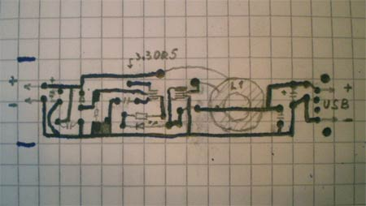
Вырезал из куска стеклотекстолита подходящего размера прямоугольник.
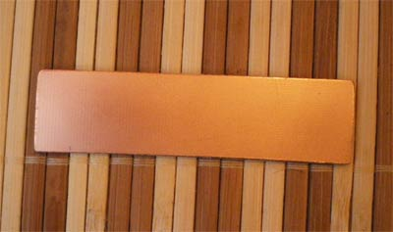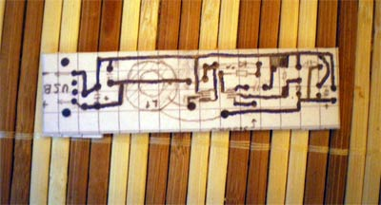
Обернул прямоугольник из стеклотекстолита бумажкой с топологией. Так удобно сверлить отверстия.
Просверлил отверстия и нарисовал дорожки цапон лаком.
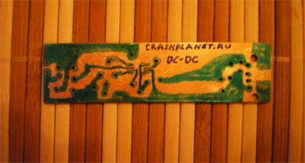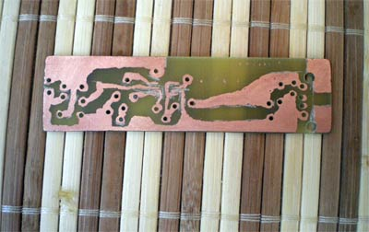
Вытравил плату DC-DC преобразователя для термогенератора на модуле Пельтье. У меня концентрированное хлорное железо, поэтому плата вытравилась уже через 30 минут. Для ускорения процесса травления можно немного разогреть раствор хлорного железа. Заодно провел маленький эксперимент. Решил проверить можно ли использовать маркер в место лака и сделал на стеклотекстолите маленькую надпись синим маркером: "DC-DC CRASHPLANET.RU". Надпись по началу держалась, но потом медь под ней все равно протравилась.
Обратная сторона платы преобразователя для термогенератора с припаянным USB разъемом и нанесенной маркировкой для удобного последующего паяния компонентов.
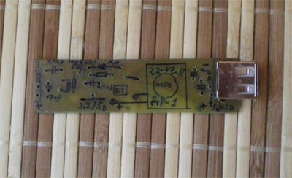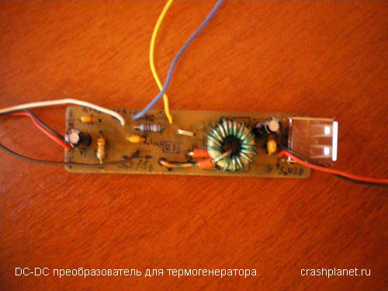
Готовая плата DC-DC преобразователя. Микросхема на обратной стороне платы. С микросхемкой пришлось не много помучиться из-за ее сверх мелких размеров. У меня под рукой оказался только 40 ваттный паяльник. Решил рискнуть. Тут главное быстро, чтобы не перегреть микросхему. В итоге все получилось довольно удачно.
Первая проверка DC-DC преобразователя (конвертера) от "мизинчиковой" батарейки типа AAA. Сотовый телефон сразу отображает на дисплее соответствующую информацию о начале зарядки и его аккумулятор начинает заряжаться.
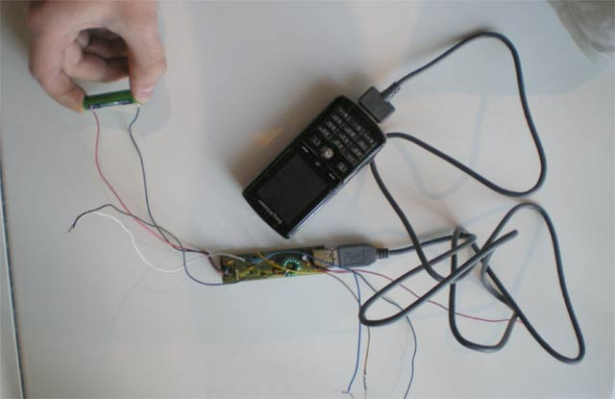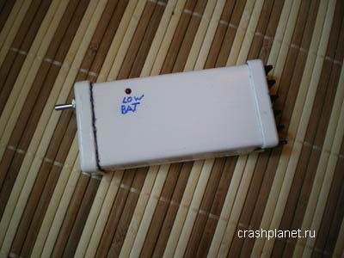
Готовая конструкция в корпусе из куска кабель-канала. Сверху видно индикатор "Low BAT", сигнализирующий о низком входном напряжении. Когда индикатор загорается, преобразователь еще нормально функционирует, но уже понятно, что например, при питании его (преобразователя) от батарейки, она (батарейка) сильно разрядилась. В исходной схеме должен подаваться сигнал через резистор R3 100КОм к пятой ножке микросхемы (смотрим первую часть статьи), но я использовал резистор в 200 КОм. Все равно видно когда горит светодиод.
Преобразователь напряжения для термогенератора вид сбоку.
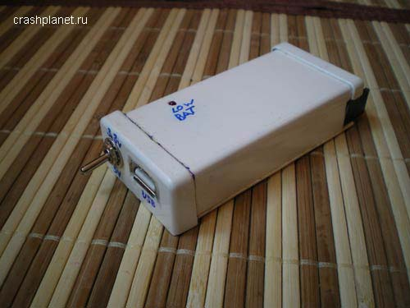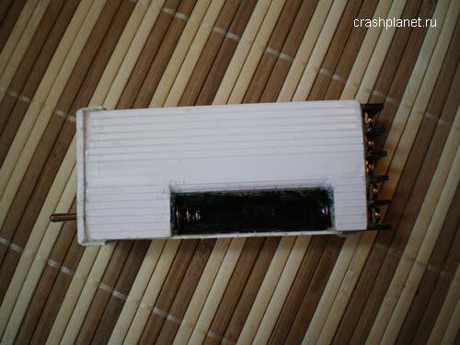
Преобразователь для самодельного термогенератора вид снизу. На фото видно держатель батарейки (аккумулятора) типа AAA.
Готовый преобразователь сделанный своими руками вид спереди. Здесь можно заметить переключатель режимов 5 или 3,3 вольта. В режиме 3,3 вольта батарейный держатель переключается к выходу преобразователя напряжения, для зарядки аккумулятора типа AAA,например от кострового модуля. Так же на фото видно USB порт для подключения любого устройства, которое поддерживает зарядку от USB порта.
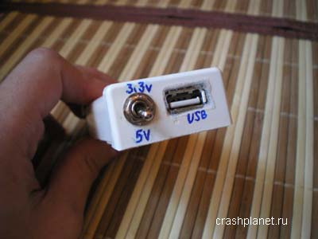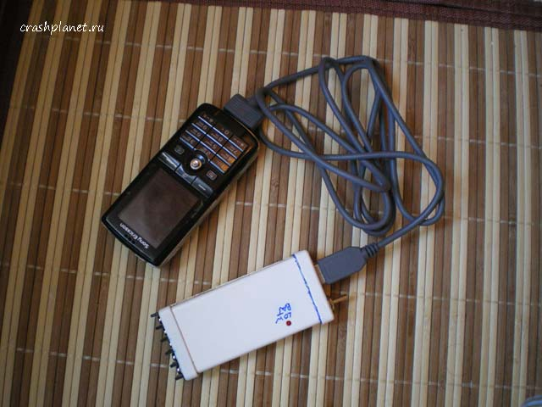
Зарядка мобильного телефона от батарейки типа AAA (мизинчиковая).
Термогенератор Пельтье в полном сборе. Зарядка мобильного телефона от кострового модуля. Костровой модуль установлен поблизости с конфоркой газовой плиты на слабый огонь. Приблизительно через 20 секунд сотовый телефон выводит на дисплей индикатор начавшейся зарядки аккумулятора.
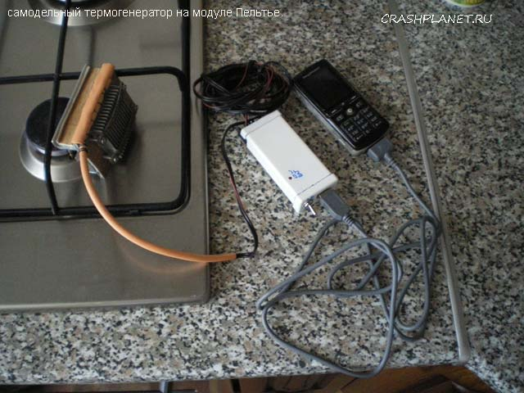
В обоих режимах (от кострового модуля и от батарейки) термогенератор работает отлично. Позже здесь появятся результаты испытания на реальном костре, углях и т.д.
Испытания в полевых условиях.
Спустя n-е колличество времени провел испытание в полевых условиях. Пока только на костре. Хорошо работает когда костер не большой, а костровой модуль располагается в непосредственной близости к костру. Испытания проводились летом при температуре + 25 градусов Цельсия на солнечной поляне. Можно сделать вывод, что в зимнее время устройство будет проще наладить в рабочий режим. Так же если не пугают габариты устройства, то радиаторы можно увеличить в размере.
При копировании материала статьи прямая индексируемая ссылка
на сайт crashplanet.ru обязательна.

